КОНСПЕКТ УРОКА для 7 класса
«График линейной функции»
(Тема урока)
 | ФИО (полностью) | Колесникова Людмила Александровна
 | Место работы | МБОУ «СОШ № 2» г.Саянска Иркутской области
 | Должность | Учитель математики
 | Предмет | алгебра
 | Класс | 7
 | Тема и номер урока в теме | «Линейная функция», урок № 2
 | Базовый учебник | Алгебра. 7 класс. Учебник. Алимов Ш.А.  18-е изд. - М.: Просвещение, 2011. - 224 с.
8. Цель урока: Создавать условия для совершенствования знаний учащихся для формирования у них умений проводить исследования, обрабатывать результаты и делать выводы.
9. Задачи:
- предметная: обосновывать, что графиком линейной функции является прямая. Сформировать навыки построения линейной функции, нахождения значения функции по неизвестному значению аргумента и нахождения неизвестного значения аргумента по значению функции, способствовать представлению о графиках линейных функций и построения их на основе традиционных и инновационных ресурсов.
-метопредметная: Регулятивные: работают по составленному плану, используют наряду с основными и дополнительные средства. В диалоге с учителем совершенствуют критерии оценки и пользуются ими в ходе оценки и самооценки.
Познавательные: использовать поиск необходимой информации для выполнения учебных заданий с использованием ЭОР.
Коммуникативные: договариваться и приходить к общему решению в совместной деятельности, в том числе в ситуации столкновения интересов.
- личностная: Проявлять положительное отношение к урокам алгебры, широкий интерес к новому учебному материалу, способам решения новых учебных задач, доброжелательное отношение к сверстникам; дают позитивную оценку и самооценку учебной деятельности; анализируют соответствие результатов требованиям конкретной учебной задачи.
10. Тип урока Урок – виртуальная лаборатория на основе использования ЭОР НР
- Формы работы учащихся: опрос, самоконтроль
- Необходимое техническое оборудование: компьютеры (класс – комплект), мультипроектор, интерактивная доска, программное обеспечение.
- Структура и ход урока
- Организационный момент.
На прошлом уроке мы с вами познакомились с линейной функцией. Урок по теме «График линейной функции» мы будем проводить в компьютерном классе. Научимся выполнять построение линейных функций в программе «Математический конструктор»
- Актуализация
Фронтальный опрос.
- Какая функция называется линейной?
- Задание: заполните таблицу
k | b | $$y=\text{kx}+b$$ | k | b | $$y=\text{kx}+b$$
2 | 3 | $$y=2x+3$$ | -3 | 2 | $$y=−3x+2$$
2 | 0 | $$y=2x$$ | -3 | 0 | $$y=−3x$$
5 | 3 | $$y=5x+3$$ | -4 | 5 | $$y=−4x+5$$
4 | -2 | $$y=4x−2$$ | -2 | -2 | $$y=−2x−2$$
0 | 3 | $$y=3$$ | 0 | -5 | $$y=−5$$
- Изложение нового материала
Лабораторная работа
Открыть программу «Математический конструктор» На столах у вас лежат бланки, надо в течение урока заполнить их и сделать выводы по проделанной работе.
№ задания | k | b | y=kx+b | Вывод по проделанной работе
1 |  |  | $$y=2x−1$$
2 |  |  | $$y=−2x−1$$
3 |  |  | $$y=3x−1$$
4 |  |  | $$y=\text{10}x−1$$
5 |  |  | $$y=5−x$$
6 |  |  | $$y=−4$$
7 |  |  | $$y=5$$
8 |  |  | $$y=0$$
№ задания | k | b | y=kx+b | Точки пересечения | Вывод по проделанной работе
9 |  |  | $y=3x−1$  $y=5−x$  $$y=3x+1$$
Открыть программу «1C Математический конструктор 3.0». http://school-collection.edu.ru/catalog/rubr/903077b7-0221-4823-b549-b236326d48d4/?interface=pupil&class[]=49&subject[]=16&subject[]=17 (см. таблицу 2, № 1)
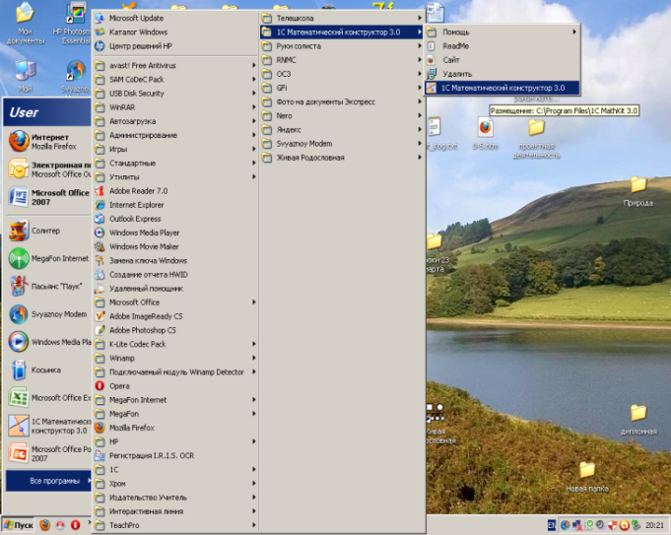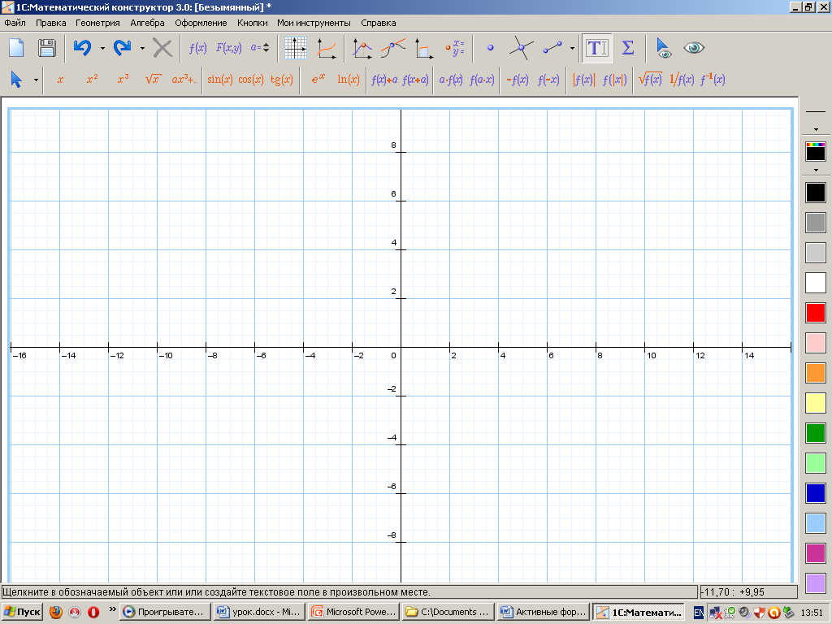
Установить, как выглядит график линейной функции. Обучающиеся работают по инструкциям, которые находятся у каждого обучающегося на рабочем столе
Задание 1. Построить график функции $y=2x−1$
Инструкции на столах.
- Заполните пустые клетки таблицы, найдите значение x.
- Точки занесите на координатной плоскости в программе «1С Математический конструктор 3.0», нажмите на инструмент «Точка»
- Соедините точки при помощи инструмента «Линия»
- Выводы запишите в таблицу, ответив на вопрос «Как расположены точки на координатной прямой? Что является графиком линейной функции? Сколько точек достаточно взять для построения графика?»
Таблица
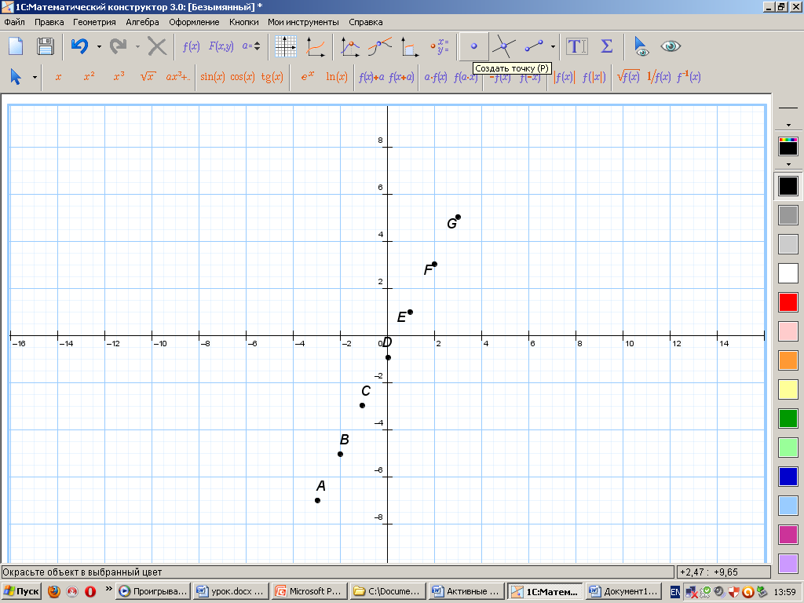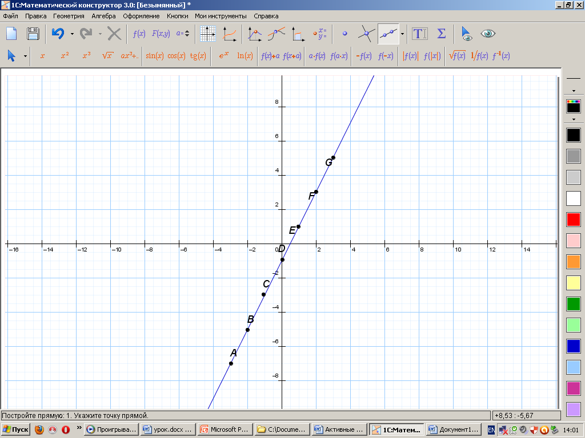
2 задание. Построить график линейной функции$y=−2x−1$
Инструкция
- Заполните пустые клетки таблицы, найдите значение x.
- Точки занесите на координатной плоскости в программе «1С Математический конструктор 3.0», нажмите на инструмент «Точка»
- Соедините точки при помощи инструмента «Линия»
- Выводы запишите в таблицу, ответив на вопрос «Чему равен коэффициент k? Как расположен график линейной функции на координатной плоскости? Зависит ли расположение графика функции от коэффициента k?»
x | 0 | 1 |  | x | 0 | 1
y |  |  |  | y | -1 | -3
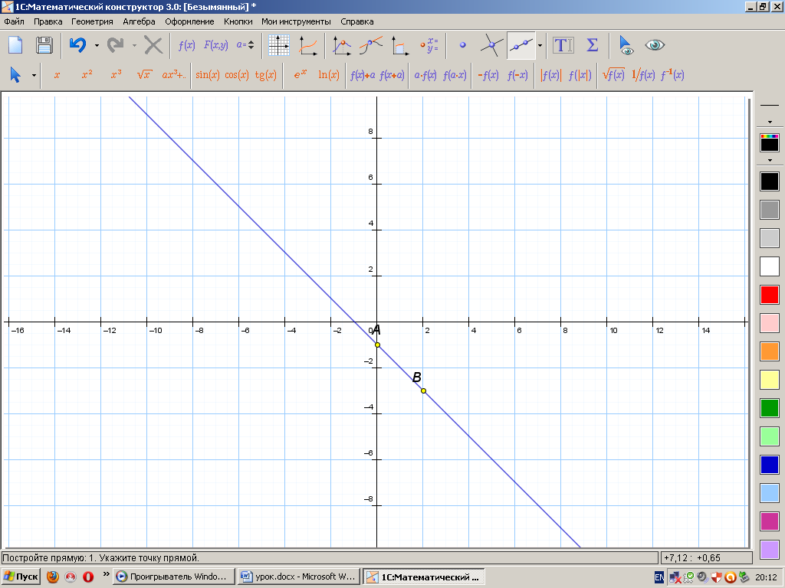
3 задание. Построить график линейной функции $y=3x−1$
Инструкция
- Заполните пустые клетки таблицы, найдите значение x.
- Точки занесите на координатной плоскости в программе «1С Математический конструктор 3.0», нажмите на инструмент «Точка»
- Соедините точки при помощи инструмента «Линия»
- Выводы запишите в таблицу, ответив на вопрос «Чему равен коэффициент k? Как расположен график линейной функции на координатной плоскости? Зависит ли расположение графика функции от коэффициента k?»
x | -2 | 1 |  | x | -2 | 1
y |  |  |  | y | -7 | 2
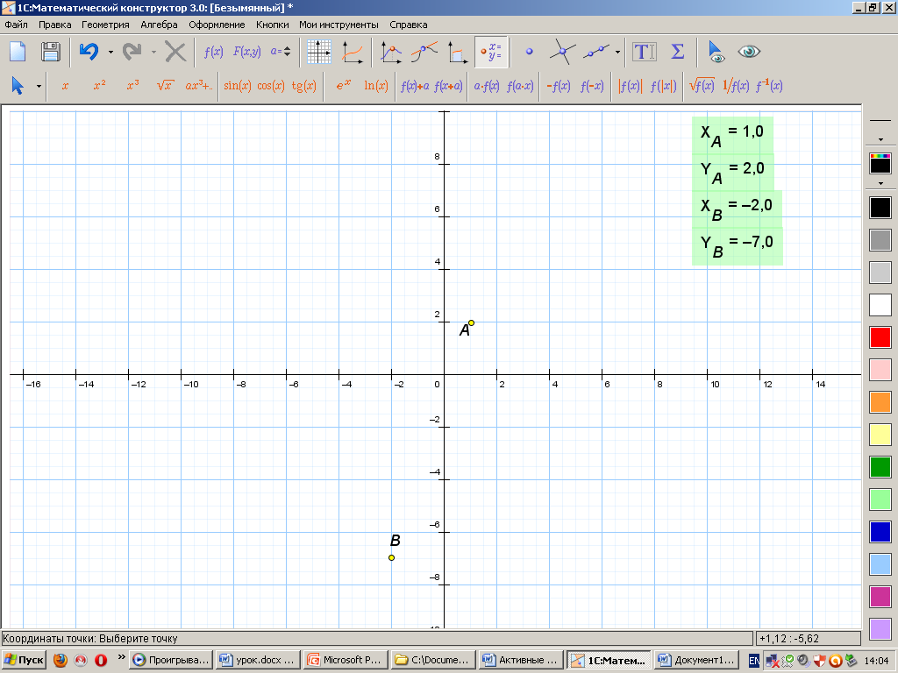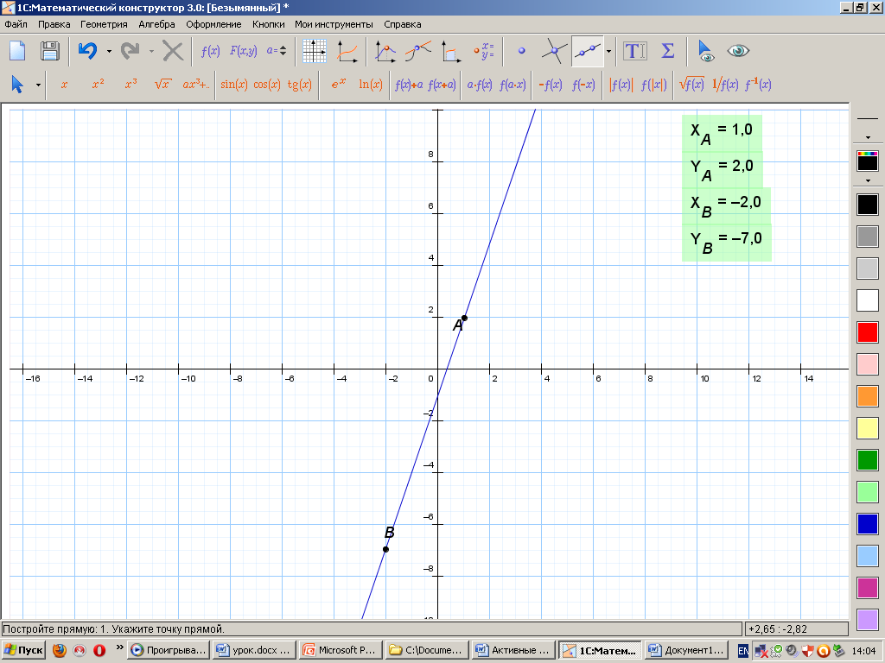
Задание 4. Построить график линейной функции $y=\text{10}x−1$
Инструкция
- Заполните пустые клетки таблицы, найдите значение x.
- Точки занесите на координатной плоскости в программе «1С Математический конструктор 3.0», нажмите на инструмент «Точка»
- Соедините точки при помощи инструмента «Линия»
- Выводы запишите в таблицу, ответив на вопрос «Чему равен коэффициент k? Как расположены точки пересечения графика с осями координат? Зависит ли расположение графика функции от коэффициента k? Как зависит коэффициент k на построение графика функции?»
x | 0 | 1 |  | x | 0 | 1
y |  |  |  | y | -1 | 9
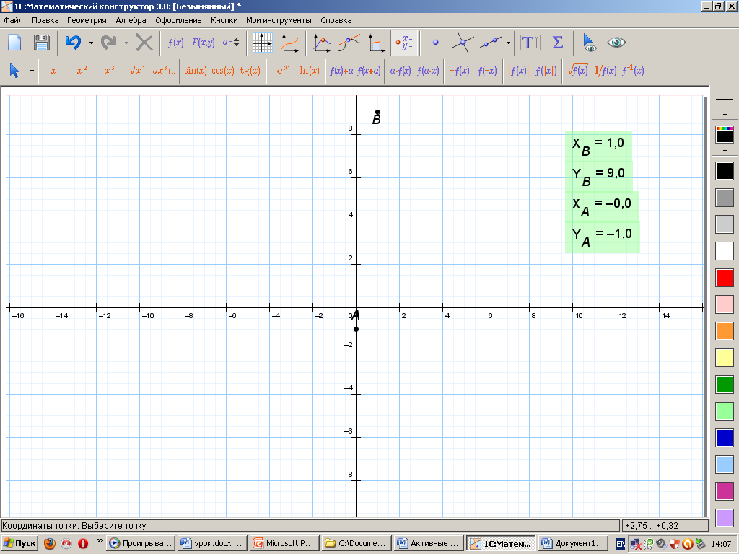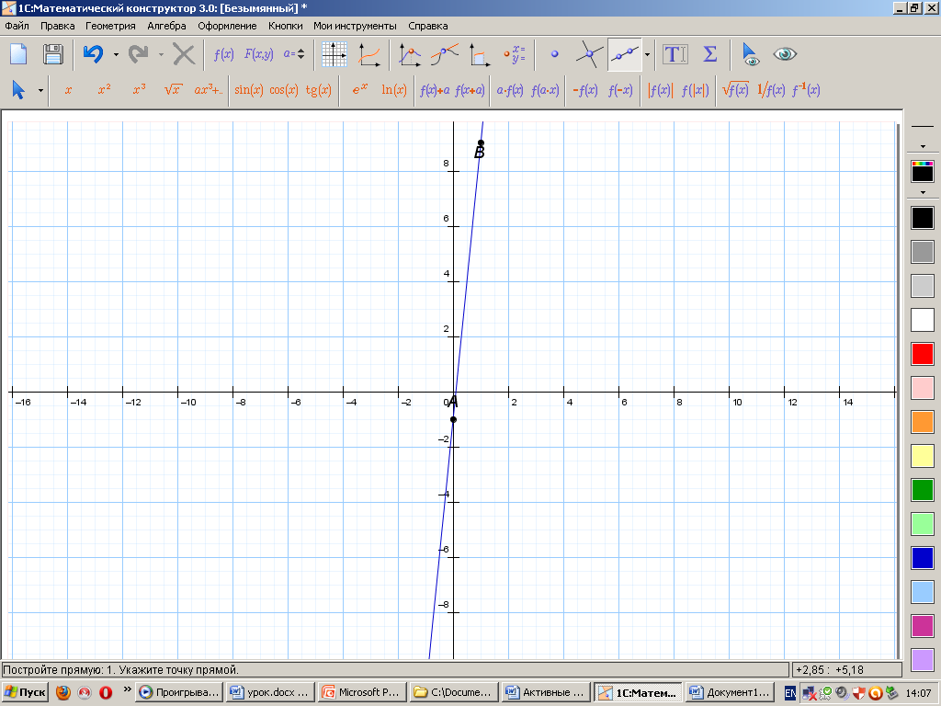
5 задание. Построить график линейной функции $y=5−x$
Инструкция
- Заполните пустые клетки таблицы, найдите значение x.
- Точки занесите на координатной плоскости в программе «1С Математический конструктор 3.0», нажмите на инструмент «Точка»
- Соедините точки при помощи инструмента «Линия»
- Выводы запишите в таблицу, ответив на вопрос «Чему равен коэффициент k? Чему равен коэффициент b? Какой график мы получим в результате построения? Как зависит коэффициент k на построение графика функции? Как расположены точки относительно друг друга?»
x | 0 | 1 |  | x | 0 | 1
y |  |  |  | y | 5 | 4
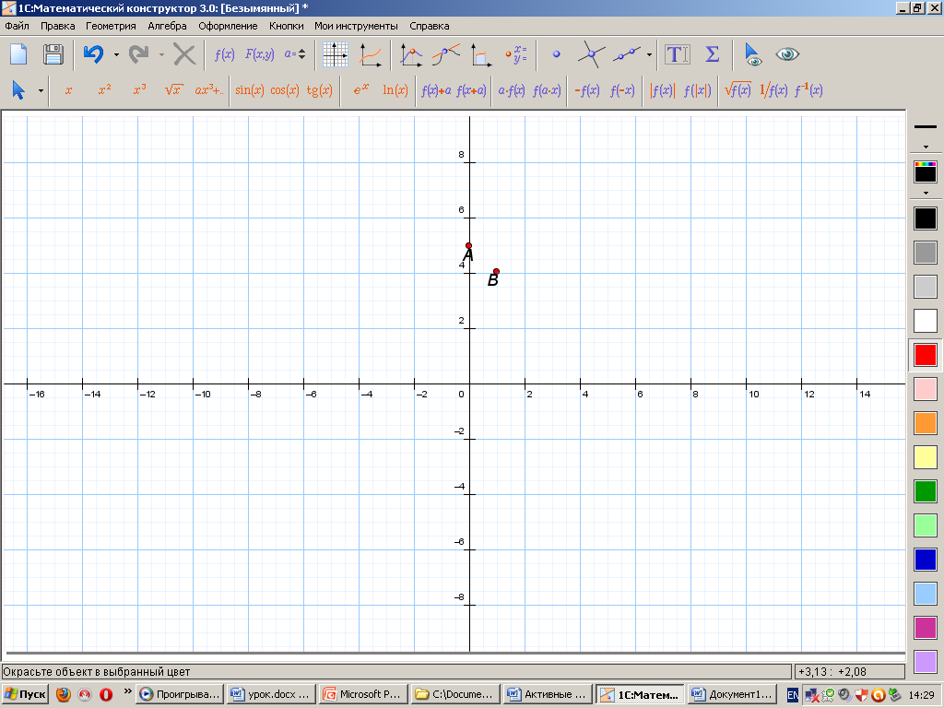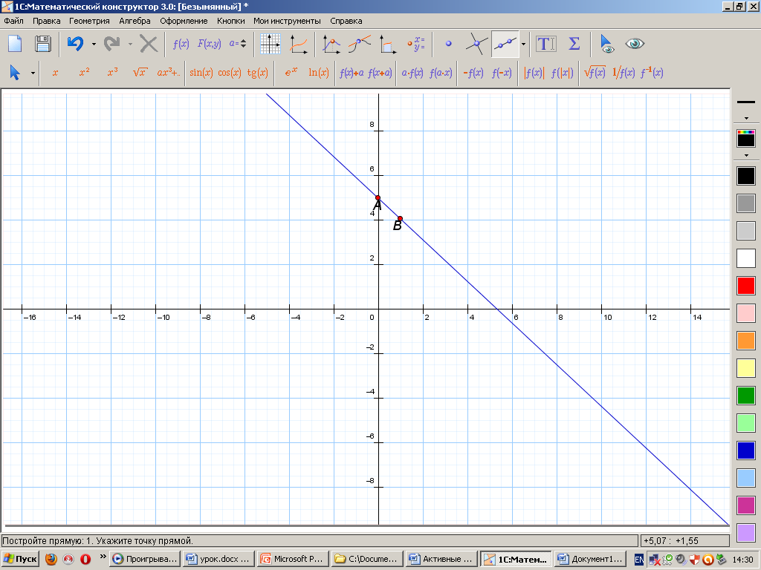
6 задание. Построить график линейной функции $y=−4$
Инструкция
- Ответить на вопросы «Является ли функция линейной? Почему?»
- Взять произвольные значения х, вычислите соответствующее каждому значение у
- Построить график
- Сделать выводы, ответив на вопрос: «Какое значение у соответствует значению х? Когда возникает такая же ситуация?» Как расположен график на координатной плоскости?
- Почему?
x
y

x | -2 | 0 | 1 | 2
y | -4 | -4 | -4 | -4

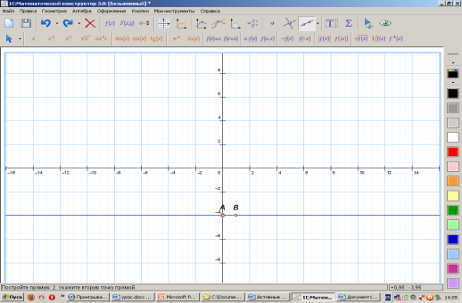
7 Задание. Построить график линейной функции $y=5$.
Инструкция
- Ответить на вопросы «Является ли функция линейной? Почему?»
- Взять произвольные значения х, вычислите соответствующее каждому значение у
- Построить график
- Сделать выводы, ответив на вопрос: «Какое значение у соответствует значению х? Когда возникает такая же ситуация?» Как расположен график на координатной плоскости? Почему?»
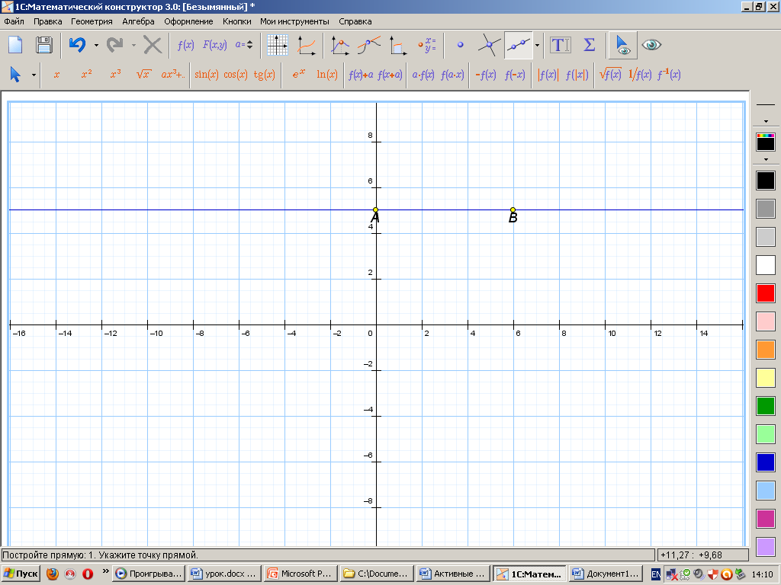
8 задание. Построить график линейной функции $y=0$
Инструкция
- Ответить на вопросы «Является ли функция линейной? Почему?»
- Взять произвольные значения х, вычислите соответствующее каждому значение у
- Построить график
- Сделать выводы, ответив на вопрос: «Какое значение у соответствует значению х? Когда возникает такая же ситуация? Как расположен график на координатной плоскости? Почему?»
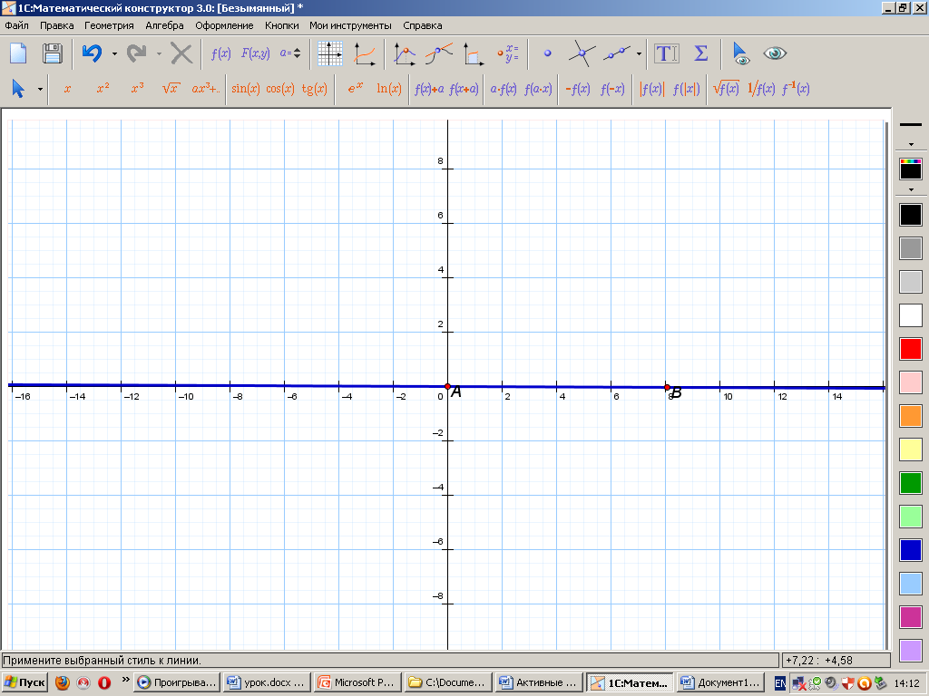
9 задание $x=4$
Инструкция
- Ответить на вопросы «Является ли функция линейной? Почему?»
- Построить график
- Сделать выводы, ответив на вопрос: «Как расположен график на координатной плоскости? Почему?»
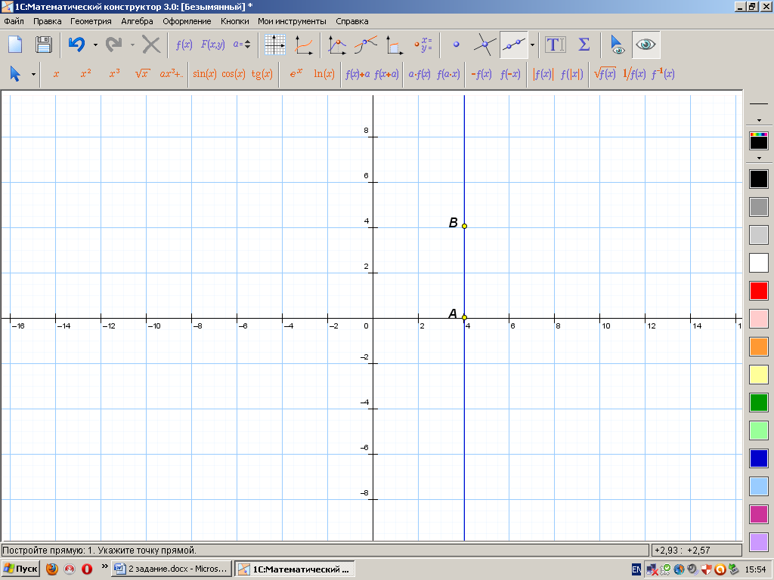
- Закрепление
Задание 10. Демонстрация модуля «Построения графика линейной функции»
(объяснение темы учителем) (см. таблица 2, № 3) http://www.fcior.edu.ru/card/981/postroenie-grafika-lineynoy-funkcii-k2.html
Инструкция
- Откройте OMS-плеер.
- Выберите модуль «Построение графика линейной функции».
- Постройте график функции заданной на слайде и найдите точки пересечения с осью абсцисс, данные занесите в клетки таблицы.
- Нажмите «ответить».
- Выполните второй шаг, постройте график функции, перенести точки на координатную плоскость, нажмите «построить.
- Выполните третий шаг. Найдите координаты точки пересечения с осью абсцисс, результаты впишите и нажмите на кнопку «ответить».
- Просмотрите результаты работы на следующем слайде.
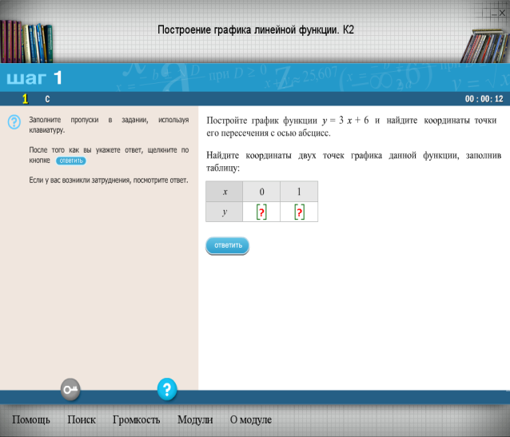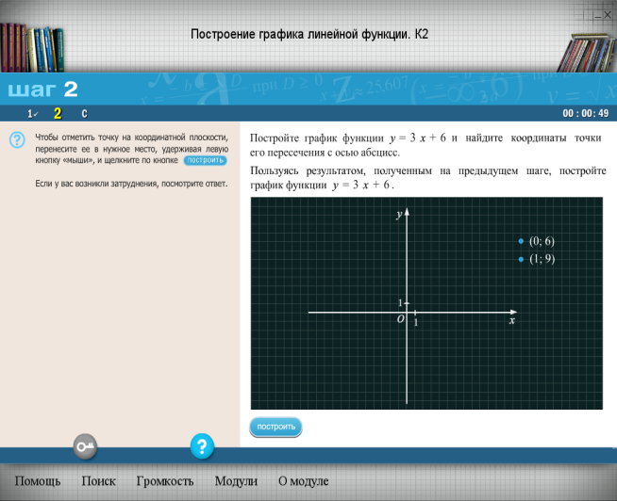
10 задание (дополнительное). Функции заданы формулами$y=3x−1$, $y=5−x$, $y=3x+1$. Найти координаты точек пересечения прямых $y=3x−1$ и $y=5−x$, $y=3x+1$ и $y=5−x$, $y=3x−1$ и $y=3x+1$.
Инструкция
- Заполнить пустые клетки таблиц.
- Построить график каждой функции на координатной прямой.
- Сделать выводы, ответив на вопросы: «Как расположены графики функций $y=3x−1$ и $y=3x+1$ на координатной прямой? Как расположены графики функций $y=3x−1$ и $y=5−x$, $y=3x+1$ и $y=5−x$? Сравните коэффициенты? От чего зависит данное расположение?»
x |  |  |  | x |  |  |  | x
y |  |  |  | y |  |  |  | y

x | 0 | 1 |  | x | 0 | 2 |  | x | 0 | 1
y | -1 | 2 |  | y | 5 | 3 |  | y | 1 | 4
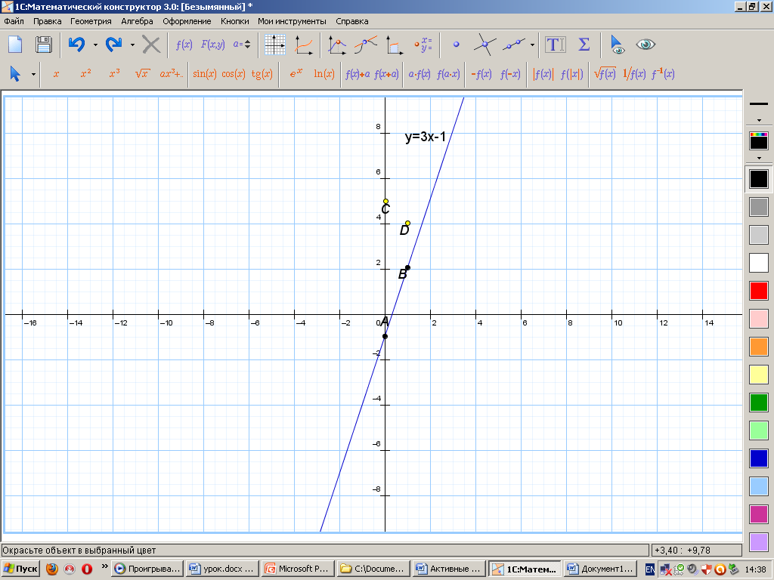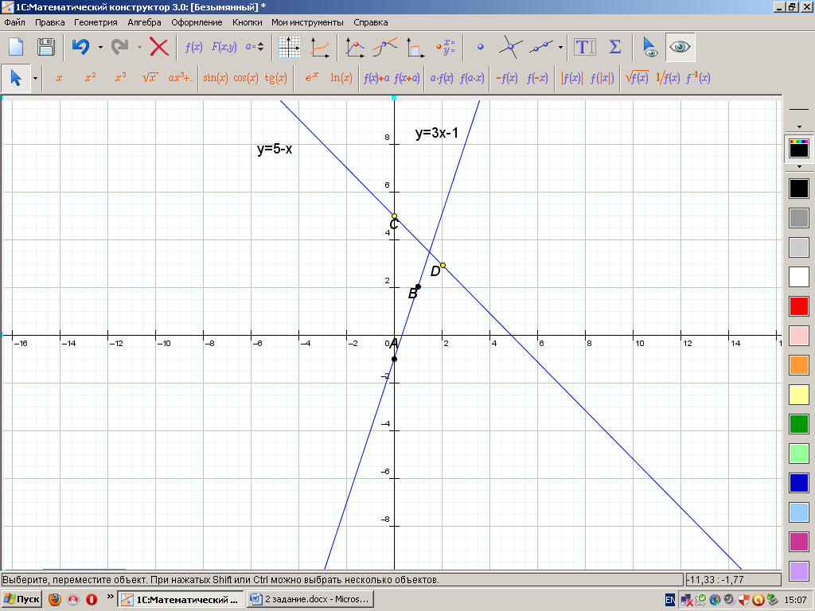
III. Закрепление. (тест) Модуль «Графики функций» (см. таблица 2, № 2 )
Инструкция
- Открыть модуль «Графики функций?
- Выполните тест
- Посмотрите результаты работы
( учителю выполнить контроль)
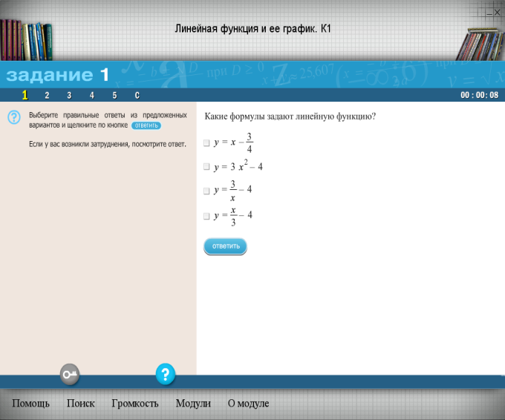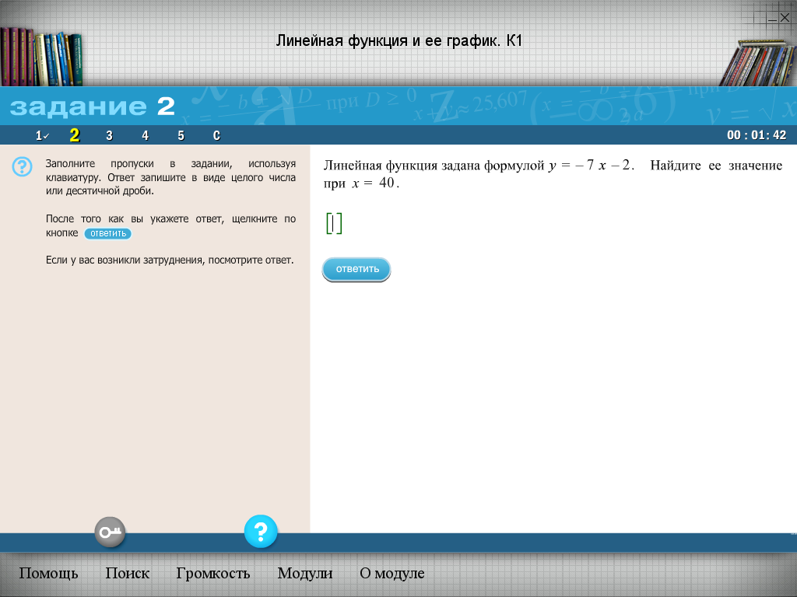
V. Д/з в таблице написать выводы по проделанной работе, оформить лабораторную работу
VI. Итог урока (выставление оценок)
VII. Рефлексия Учащиеся на отдельных листочках фиксируют уровень своего настроения (нарисовать голову человечка и мимику лица)

Приложение 1
Таблица 1.
СТРУКТУРА И ХОД УРОКА
№ | Этап урока | Название используемых ЭОР  (с указанием порядкового номера из Таблицы 2) | Деятельность учителя  (с указанием действий с ЭОР, например, демонстрация) | Деятельность ученика | Время
1 | 2 | 3 | 5 | 6 | 7
1 | Организационный  момент.  Мотивация |  | Организует деятельность учащихся. Формируют проблему, с которой они столкнулись при изучении темы «График линейной функции». Постановка цели и задач. | Организация внимания всех учащихся | 1 мин
2 | Актуализация |  | Заполнение таблицы во время ответов учеников | Назвать ответы | 2 мин
3. | Изложение материала | Модуль «Построение графика линейной функции», таблица 2, № 3 | Демонстрация | Воспринимают информацию
 | Лабораторная работа | 1C Математический конструктор 3.0, таблица 2, № 1 | Консультирует, контролирует ход работы | Выполняют лабораторную работу, анализируют и делают выводы, как располагается график линейной функции, в зависимости от коэффициентов, результаты заносят в таблицу | 20 - 23 минуты
4 | Закрепление | Модуль «Построение графика линейной функции»  Модуль «Графики функций» | Контролирует ход работы | Выполнение заданий, предназначенных для контроля усвоения тем «Линейная функция», «График линейной функции» | 10 мин
5 | Д/з | 1C Математический конструктор 3.0 | Комментирует | Записывают в дневник | 1 мин
6 | Подведение уроков |  | Выставляет оценки | Выставляет оценки | 1 мин
7. | Рефлексия |  | Мобилизует учащихся на рефлексию своего поведения, усвоения материала и настроения на уроке | Учащиеся на отдельных листочках фиксируют уровень своего настроения | 2

Приложение 2
_______Тема урока:_График линейной функции_____________
Таблица 2.
ПЕРЕЧЕНЬ ИСПОЛЬЗУЕМЫХ НА ДАННОМ УРОКЕ ЭОР
№ | Название ресурса | Тип, вид ресурса | Форма предъявления информации (иллюстрация, презентация, видеофрагменты, тест, модель и т.д.) | Гиперссылка на ресурс, обеспечивающий доступ к ЭОР
1 | 1C Математический конструктор 3.0 | Математический конструктор | Инструкции | http://school-collection.edu.ru/catalog/rubr/903077b7-0221-4823-b549-b236326d48d4/?interface=pupil&class[]=49&subject[]=16&subject[]=17
2 | Модуль «Графики функций» | Электронное тестирование | Тест, материал для повторения | http://www.fcior.edu.ru/card/9228/lineynaya-funkciya-i-ee-grafik-k1.html
3 | Модуль «Построение графика линейной функции» | Электронная демонстрация | Демонстрация | http://www.fcior.edu.ru/card/981/postroenie-grafika-lineynoy-funkcii-k2.html

Список справочной литературы
Ресурсы интернет:
- Методика использования Интернет на уроках литературы. http://www.prosv-ipk.ru/demo/252558
- Теория и практика интернет- технологий: интернет -уроки по предметам: (биология, география, история, лит-ра, математика, изо и др.) http://www.itn.ru/communities.aspx?cat_no=1177&lib_no=69699&tmpl=lib
- Сетевое объединение методистов. В помощь учителю: http://som.fsio.ru/items.asp?id=10001283
- Федеральный портал «Российское образование» http://www.edu.ru/modules.php?op=modload&name=Web_Links&file=index&l_op=rate_resources&n=50&days=7&page_num=0&category_id=276
- 1C Математический конструктор 3.0 http://school-collection.edu.ru/catalog/rubr/903077b7-0221-4823-b549-b236326d48d4/?interface=pupil&class[]=49&subject[]=16&subject[]=17
- Модуль «Графики функций» http://www.fcior.edu.ru/card/9228/lineynaya-funkciya-i-ee-grafik-k1.html
- Модуль «Построение графика линейной функции» http://www.fcior.edu.ru/card/981/postroenie-grafika-lineynoy-funkcii-k2.html
- Алгебра. 7 класс. Учебник. Алимов Ш.А. 18-е изд. - М.: Просвещение, 2011. - 224 с.
- МордковичА.Г. и др. Алгебра: учебник для 7 класса общеобразовательных учреждений – М.:Просвещение,2010.
- 2.Звавич Л.И. и др. Дидактические материалы по алгебре для 7 класса - М.:Просвещение,2010.
- 3.Алгебра 7 класс, под редакцией Макарычев Ю.Н. и др., Просвещение, 2010 г.

Урок опубликован на сайтах:
- Персональном сайте учителя математики Колесниковой Людмилы Александровны http://www.kolesnikovalud.ucoz.ru,
- Сеть творческих учителей http://www.it-n.ru/profil.aspx?cat_no=692&d_no=213225

Приложение 3
Практические задания

Задание 1. Построить график функции $y=2x−1$
Инструкция
- Заполните пустые клетки таблицы, найдите значение x.
- Точки занесите на координатной плоскости в программе «1С Математический конструктор 3.0», нажмите на инструмент «Точка»
- Соедините точки при помощи инструмента «Линия»
- Выводы запишите в таблицу, ответив на вопрос «Как расположены точки на координатной прямой? Что является графиком линейной функции? Сколько точек достаточно взять для построения графика?»
2 задание. Построить график линейной функции$y=−2x−1$
Инструкция
- Заполните пустые клетки таблицы, найдите значение x.
- Точки занесите на координатной плоскости в программе «1С Математический конструктор 3.0», нажмите на инструмент «Точка»
- Соедините точки при помощи инструмента «Линия»
- Выводы запишите в таблицу, ответив на вопрос «Чему равен коэффициент k? Как расположен график линейной функции на координатной плоскости? Зависит ли расположение графика функции от коэффициента k?»
3 задание. Построить график линейной функции $y=3x−1$
Инструкция
- Заполните пустые клетки таблицы, найдите значение x.
- Точки занесите на координатной плоскости в программе «1С Математический конструктор 3.0», нажмите на инструмент «Точка»
- Соедините точки при помощи инструмента «Линия»
- Выводы запишите в таблицу, ответив на вопрос «Чему равен коэффициент k? Как расположен график линейной функции на координатной плоскости? Зависит ли расположение графика функции от коэффициента k?»
Задание 4. Построить график линейной функции $y=\text{10}x−1$
Инструкция
- Заполните пустые клетки таблицы, найдите значение x.
- Точки занесите на координатной плоскости в программе «1С Математический конструктор 3.0», нажмите на инструмент «Точка»
- Соедините точки при помощи инструмента «Линия»
- Выводы запишите в таблицу, ответив на вопрос «Чему равен коэффициент k? Как расположены точки пересечения графика с осями координат? Зависит ли расположение графика функции от коэффициента k? Как зависит коэффициент k на построение графика функции?»
5 задание. Построить график линейной функции $y=5−x$
Инструкция
- Заполните пустые клетки таблицы, найдите значение x.
- Точки занесите на координатной плоскости в программе «1С Математический конструктор 3.0», нажмите на инструмент «Точка»
- Соедините точки при помощи инструмента «Линия»
- Выводы запишите в таблицу, ответив на вопрос «Чему равен коэффициент k? Чему равен коэффициент b? Какой график мы получим в результате построения? Как зависит коэффициент k на построение графика функции? Как расположены точки относительно друг друга?»
6 задание. Построить график линейной функции $y=−4$
Инструкция
- Ответить на вопросы «Является ли функция линейной? Почему?»
- Взять произвольные значения х, вычислите соответствующее каждому значение у
- Построить график
- Сделать выводы, ответив на вопрос: «Какое значение у соответствует значению х? Когда возникает такая же ситуация?» Как расположен график на координатной плоскости?
- Почему?
7 Задание. Построить график линейной функции $y=5$.
Инструкция
- Ответить на вопросы «Является ли функция линейной? Почему?»
- Взять произвольные значения х, вычислите соответствующее каждому значение у
- Построить график
- Сделать выводы, ответив на вопрос: «Какое значение у соответствует значению х? Когда возникает такая же ситуация?» Как расположен график на координатной плоскости? Почему?»
8 задание. Построить график линейной функции $y=0$
Инструкция
- Ответить на вопросы «Является ли функция линейной? Почему?»
- Взять произвольные значения х, вычислите соответствующее каждому значение у
- Построить график
- Сделать выводы, ответив на вопрос: «Какое значение у соответствует значению х? Когда возникает такая же ситуация? Как расположен график на координатной плоскости? Почему?»
9 задание. $x=4$
Инструкция
- Ответить на вопросы «Является ли функция линейной? Почему?»
- Построить график
- Сделать выводы, ответив на вопрос: «Как расположен график на координатной плоскости? Почему?»
Задание 10. Демонстрация модуля «Построения графика линейной функции»
Инструкция
- Откройте OMS-плеер.
- Выберите модуль «Построение графика линейной функции».
- Постройте график функции заданной на слайде и найдите точки пересечения с осью абсцисс, данные занесите в клетки таблицы.
- Нажмите «ответить».
- Выполните второй шаг, постройте график функции, перенести точки на координатную плоскость, нажмите «построить.
- Выполните третий шаг. Найдите координаты точки пересечения с осью абсцисс, результаты впишите и нажмите на кнопку «ответить».
- Просмотрите результаты работы на следующем слайде.
10 задание (дополнительное). Функции заданы формулами$y=3x−1$, $y=5−x$, $y=3x+1$. Найти координаты точек пересечения прямых $y=3x−1$ и $y=5−x$, $y=3x+1$ и $y=5−x$, $y=3x−1$ и $y=3x+1$.
Инструкция
- Заполнить пустые клетки таблиц.
- Построить график каждой функции на координатной прямой.
- Сделать выводы, ответив на вопросы: «Как расположены графики функций $y=3x−1$ и $y=3x+1$ на координатной прямой? Как расположены графики функций $y=3x−1$ и $y=5−x$, $y=3x+1$ и $y=5−x$? Сравните коэффициенты? От чего зависит данное расположение?»

